

硕 士 研 究 生 读 书 报 告



题 目 纹理图集中的梯度域处理

作者姓名 徐莹

作者学号 21851131

指导教师 张亶

学科专业 软件工程

所在学院 软件学院

提交日期 二〇一八年十二月

Gradient-Domain Processing within a Texture Atlas

A Dissertation Submitted to

Zhejiang University

in partial fulfillment of the requirements for

the degree of

Master of Engineering

Major Subject: Software Engineering

Advisor: Dan Zhang

By

Ying Xu

Zhejiang University, P.R. China

2018

**摘要**

处理表面的信号通常涉及在网格的顶点上采样信号和应用基于网格的滤波算子。我们提出了一个框架来直接在纹理图像中处理信号。好处有两方面：避免重采样和利用纹理图像的规律性。主要挑战是保持跨图像边界的连续性，并使差分算子适应非均匀参数化。我们介绍了一种新颖的功能函数和多重网格求解器，它们共同实现了稳健，交互式和几何感知的信号处理。我们使用几种应用程序演示了我们的方法，包括平滑和锐化，多视图拼接，测地距离计算和线积分卷积。

Abstract

Processing signals on surfaces often involves resampling the signal over the vertices of a dense mesh and applying mesh-based filtering operators. We present a framework to process a signal directly in a texture atlas domain. The benefits are twofold: avoiding resampling degradation and exploiting the regularity of the texture image grid. The main challenges are to preserve continuity across atlas chart boundaries and to adapt differential operators to the non-uniform parameterization. We introduce a novel function space and multigrid solver that jointly enable robust, interactive, and geometry-aware signal processing. We demonstrate our approach using several applications including smoothing and sharpening, multiview stitching, geodesic distance computation, and line integral convolution.

1. **研究动机**

在计算机图形学中，详细的表面信息通常使用纹理图像参数存储。通过在顶点记录纹理坐标，从而将这些多边形打包成矩形图谱域。生成的纹理贴图可以有效地捕获高分辨率内容，并且支持本地硬件加速。一个关键的好处是纹素位于常规图像网格上，实现了高效的随机访问，强大的记忆连贯性和大规模并行性。大多数处理信号的技术都是通过对信号进行分析，然后确定其中的重要信息，然后确定接收结构和对邻域的统计结构。本文尝试直接在文本域中进行梯度域处理，从而消除了对采样的需求和将计算映射到规范的二维网格中。

1. **相关工作**

首先回顾梯度域图像处理的基础工作。然后，介绍了对表面信号处理的延伸，并对拉普拉斯运算符进行了分析。最后，我们讨论了图表纹理的连续性。

**梯度域图像处理**。图像网格的规则性使得定义用于过滤的离散微分算子变得容易。应用包括梯度域平滑和锐化，动态范围压缩和图像拼接。

**表面网格的梯度域处理**。几何处理中的应用通常将表面信号作为坐标。Taubin介绍了使用组合拉普拉斯来做表面平滑。Desbrunetal等人扩展这种方法，使用余切拉普拉斯算法进行各向同性平滑。表面处理方法是基于拉普拉斯算子。

**拉普拉斯算子的离散化**。由于不规则的细分，表面网格上的梯度域处理需要拉普拉斯算子的几何信息离散化。余切拉普拉斯是具有线性元素的最大离散化，并且已经被提出用于一般多边形网格。对于曲面参数，其中的雅可比行列式是用于通过逐点评估来实现的。当参数符合时，雅可比对应于各向同性尺度，促进了对位运算符的定义。对于隐藏的表面，使用笛卡尔网格上的三维拉普拉斯算子来定义表面上的算子。

**纹理图像参数化**。大量的工作主要集中在优化选址和最小化参数的比例，这项工作认为参数化是不可改变的。

**图表间连续性**。一些早期的成果允许访问跨越边界的纹理值。这包括间接映射和地图。Patow通过在像素着色器内拉链接缝来实现无缝渲染，无论是标准的双线性采样还是线性采样，都会影响到其中。

**图集结构**。获得连续图集的另一种方法是将图集的约束映射到网格对齐的矩形图，其中文本结构与跨越边界的像素数量相匹配。

1. **本文工作**
   1. **预处理**

我们的算法的输入是3D中二维流图的参数。它由一个位于单位正方形的三角形网格和一个映射函数组成。

**纹理图集**。网状图集包括一系列三角形，每一个图都由独立的三角形组成。我们让表示参数的定义域。我们将图通过内插线性插值映射到图。如果存在边界和和插值权重，则设置，使得，，，以及 。点位于接缝的相对侧，并且如果函数在上是连续的并且在接缝的相对侧具有相同的值，则它是接缝连续的。

给定一个W×H纹理图像，我们将其区划分单元并计算。我们的目标是定义模拟双线性函数的函数空间，我们定义一个节点到四个角点（支持双线性内核中心节点）。我们认为，绿色节点为包含在内部，红色节点为在边界中。

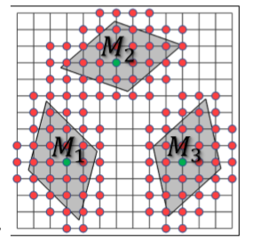

图 1

**黎曼结构**。为了集合函数，我们需要在上使用黎曼度量。这个函数与每个点相关联，在切线空间上对称的正定双线性形式，。关于：

* 给定切向量，向量的内积被定义为。
* 给定余切向量，向量的内积定义为。
* 给定函数，将相对于度量的积分定义为

其中为标准欧几里德。

在梯度域处理的上下文中，度量需要是可积的。所以，给定包含的单位平方上的规范坐标系，给定三角形，我们考虑对于所有，的矩阵表达式相同。

假设μ表示标准（3D）欧几里德度量，我们将沉浸度量定义为：

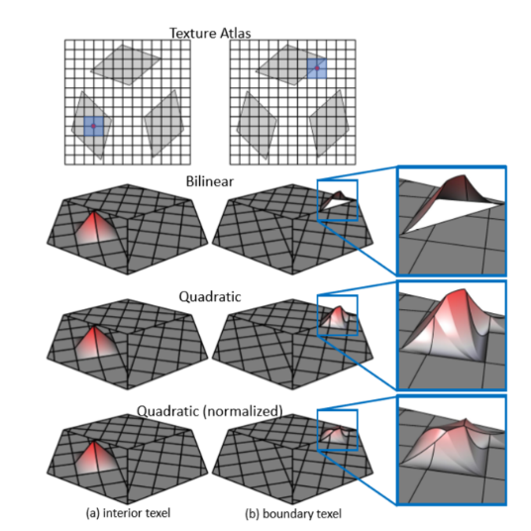

图2.有限元基函数的可视化

* 1. **图表间连续性**

我们的目标是将函数与每个纹理元素相关联，这样，一组离散的纹理值可以作为函数在的任何地方评估。也许最简单的方法是将纹理元素关联到双变量，中心为的一阶B样条。这符合由图形硬件执行的双线性化。虽然这些函数对于内部纹理表现良好，但它们不是连续的边界像素，在相邻的边缘下降（图2，第二行）。

**结构的连续性**。我们的方法是定义一个函数，它由近似于双线性核的绝对函数组成。由于双线性粒子是分段二次多项式，我们将定义为分段 - 二次方差。我们分三步进行：（1）计算纹理域的新三角剖分 （2）在上定义一个连续基础分段二次函数 （3）将双线性类函数定义为的线性组合函数

1. 三角测量纹理域. 我们通过使用纹理格子将分解为一组多边形单元格C，对于沿着接缝延伸的每个顶点，我们都要对其进行相应的反转（在图4中显示为虚线）然后，我们计算每个多边形的三角剖分

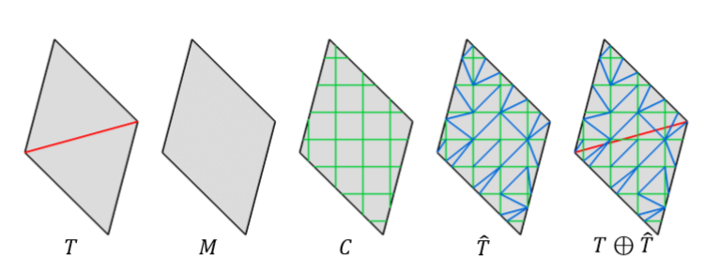

图3.不同三角剖分和多边形的图示。

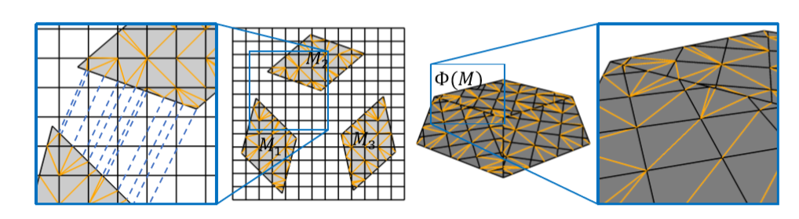

图4. 将剪切到纹理网格并进行三角测量

1. 定义二次接缝连续基础函数。我们将二次拉格朗日基础函数和三角测量中的每个顶点和每个边相关联。这些函数形成一个单位的分区，为插值的连续分段二次多项式。即，以节点为中心的函数在该节点处评估为1，在所有其他节点处评估为0（（插图显示了以三角形网格的顶点和边缘为中心的元素）我们用和基数表示节点集（顶点和边）。为了获得连续性函数空间，我们将跨接缝成单个函数。具体来说，设 是模类集的等价类集（我们隐含地将节点处理为上的点，如果是顶点则使用顶点位置，如果是边缘则使用中点）我们将一个连续函数与每个等价类相关联，并将与该节点相关的二次拉格朗日元素相加：

这些函数也形成了一个统一的分区，再现了不连续的二次多项式，并且具有插值性。

1. 定义一个双线性类似的连续基础函数。对于给定的纹理元素，我们定义函数 为函数的线性关联函数，通过评估节点位置处的双线性函数给出系数：

通过构造，是连续的，因为它们是接缝连续函数的线性组合。此外，由于拉格朗日元素的插值性质，只要是内部纹理，函数就会再现双线性函数（图2a）一般来说，函数和在的交互作用上与的一致。而函数的缺点就是它并没有形成一个统一的分区。为了解决这个问题，我们将系数标准化为节点所在的接缝数量。

**与软连续性约束的比较**。我们构建了一个连续的函数空间与刘等人通过引入软约束的双线性函数来做比较。图5显示了使用不同筛选权重的信号扩散实例，将使用双线性生长获得的结果与使用我们的连续基础获得的结果进行比较。对于大型时间缩放4（顶部），低连续性导致图表之间的内聚力不足，并且颜色不会跨越边界。快速时间缩放（底部），高度连续性重要的是，功能必须保持在整体上，导致不易察觉的颜色“涂抹”。我们的连续性函数提供了对两种情况的正确结果，并且不需要任何参数。

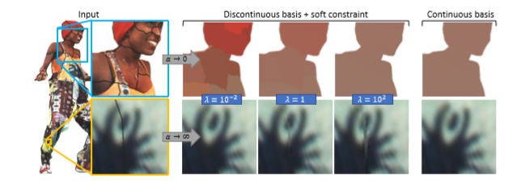

图5. 与软约束的比较

* 1. **消除差异化运算符**

执行梯度域处理需要选择用于表示目标向量的基础。在分离外部计算方法之后，我们分两步完成。我们首先定义了一个余切向量场和二维离散算子，这两者都依赖于三角形连接。然后，我们定义了度量依赖的Hodge，给出了空间函数和向量场。我们组合起来获得了梯度处理的系统矩阵。我们强调通过使用纹理域的二维欧几里德度量和使用表面测量的二维方程来比较单个源 - 源节点距离问题来捕获表面度量的重要性。如图6所示，二维欧几里德度量（左）在纹理域中产生同心且均匀间隔的圆，但是这些并没有对应于表面因为参数失真。相比之下，我们的度量感知方法（右）在纹理上生成一组扭曲的轮廓，这些轮廓在文本上是一样的。

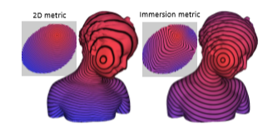

图6

**度量独立离散化**。我们使用Whitney基础来表示余切向量场，每个子元素与相邻纹素的无序对应关联，并定义为一个纹素的标量函数乘积与另一个纹素函数的差值的对称差。因为函数形成了一个统一的分区，所以我们得到了前因导数的分解，给出了内部偏差。

**Whitney基础**。设“≺”为纹素上的一些优先算子，让表示相邻像素的集合：

给定标量函数基础并将外部导数表示为，以Whitney形式基础定义为:

**离散算子**。我们用表示沿相邻纹素对的纹素的发生率:

由于形成了一个统一的分区，所以产生了衍生物和。然而，我们已经知道了形态分裂的多余性。对于给定的标量基函数有：

**度量依赖离散化**。为黎曼度量，我们将计算Hodge 0-start ★和Hodge 1-start ★，我们通过使用来规范坐标并计算积分，这个组合描述得更简单：参数化的表面三角化和通过使用该方法来进行分类的三角网格。

**定义线性系统**。在我们的应用程序中，我们对计算二次能量感兴趣。使用欧拉 - 拉格朗日公式并在考虑功能基础的情况下进行分解，将最小化函数作为系数归入线性系统

其中和为质量和刚度矩阵，而和通过整合（差异）基函数得到

当或可以表达为基本组合的基本功能时，公式可以简化为：

* 1. **多重网格**

我们考虑的应用被公式化为稀疏对称正定线性系统的解。在像三角网格这样具有不规则连通性的域上，这些类型的系统通常是通过直接方法，如稀疏的Cholesky分解，或通过迭代方法。这两种方法在交互式系统中都有局限性,为了支持交互性，我们实现了一个多格点求解器，它利用了纹理域的局部性。通过使用域内分解来解决这个问题。我们通过使用域分解来解决这个问题，将对于内部分解的内容进行分解，然后将边界划分为边界，其中边界系统由直接求解器处理。

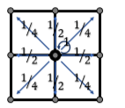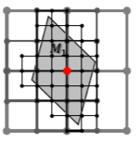**层次结构。**我们的输入是一个纹理网格，其中图表足够有效地分析了每个图表的覆盖范围。输入网格中的纹素集合定义了层次结构中最精细的分辨率。我们通过独立生成多重解决方案来构建解析器级别，并在此基础上进行构建。选择最合适的解决方案作为原始数据，并确定最终解决方案，然后使用索引来设置与图表相交。我们通过检查其足迹是否完全包含在内部或边界，将层次结构中较粗糙的纹素分类为内部或边界。层次结构的每个纹素都指向基函数。最精细分辨率的特征与连续函数相关联。使用Galerkin方法明确地构造了岩心函数空间，定义了一个延伸矩阵，它在层次处粗略得表示基函数，作为（最近）9个基函数的线性组合。通过双线性上采样模板给出了系数。 限制矩阵定义为。 然后，给定以最精细分辨率定义的矩阵，我们递归地构造对该层次结构的矩阵的限制，设置和。

**方案更新。**为了解决系统，我们通过执行循环更新解决方案。从最精细的分辨率开始，逐步地进行解析，严格地限制在整个过程中。使用直接求解器来解析小系统。递归地添加延长的校正估计的解决方案在下一个级别，并适用于更进一步。我们通过锁定边界系数来更新内部纹素的解决方案，调整约束以考虑在边界处遇到的解，并且在内部系数上执行GaussSeidel松弛的多次通过。利用不规则性（图7，左图），内部纹理的松弛可以有效地使用多种着色（并行化）和时间阻塞（记忆一致性）。

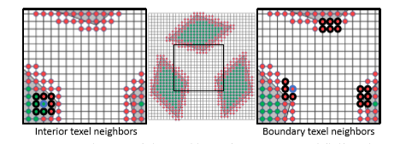

图7

* 1. **表现**

我们通过锐化Julius模型的正常映射不同的分析来分析我们的多重网格求解器的性能。

**运行时间**。我们使用0.2M，0.8M，3.2M和12.8M的纹理图像进行评估，我们发现这些性能与纹理像素的线性度大致相同，并且改进了平行线，并且提高了线程工作量。运行时间如图8所示：

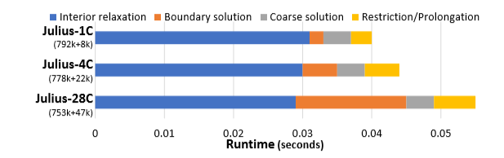

图8

与直接求解器的比较。Table1比较我们的多重网格系统与两个直接求解器的性能：CHOLMOD 和PARDISO。所有求解器都以双精度运算。对于每个求解器，我们统计三个时间：

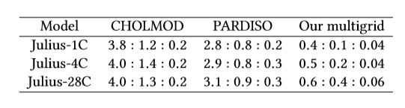

Table1

* 1. **收敛**

我们通过分析RMS误差如何随着循环的数量减少来评估我们的求解器的收敛性。图9显示了本文中使用相同线性系统（h =д，α= 104，ω= 0和ψ设置为随机纹理）在相同的分辨率（纹理图像重新调整为具有800K纹素）下的模型的RMS误差图

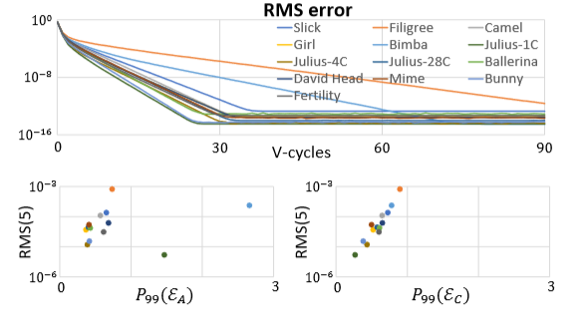

图9

为了更好地理解失真如何影响收敛，图9中反映了99-高度失真。令人惊讶的是，收敛与弱共同（自身）失真有很弱的相关性。由于欧共体的较大价值，它与均匀性的偏差，与较低的收敛性强烈相关。我们还分析了多重网格求解函数的解决方案的性能。在参数化的基础上，我们对纹理映射进行了上采样，并考虑了多种不同解决方案的收敛性。图10显示了对朱利叶斯-28Catlas的不同解决方案的代表性结果。对于图像显示，认为RMS误差随着时间的推移逐渐增加，因此解决方案的解决方案会逐渐增加。在这种情况下，对于这一行为的影响并未对未来的研究表示满意。

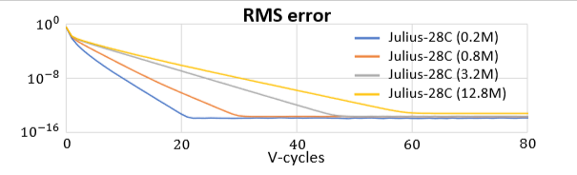

图10

1. **贡献**
   * 1. 提出了一个新的函数，由基函数跨越，重现了内部图表中的双线性重构和连续跨界。
     2. 余切向量场存储的基础呈现目标纹理差异。
     3. 公制感知方法，用于构造质量和基本矩阵
2. **不足**
   * 1. 确定系统矩阵的系数涉及计算和遍历三角形，耗费时间。
     2. 由于定义系统矩阵，因此需要反转度量张量，因此我们的实现方法不是支持性的参数化

参考文献

[1] Kim S, Jeong S, Woo I, et al. Data Flow Analysis and Visualization for Spatiotemporal Statistical Data without Trajectory Information[J]. IEEE Trans Vis Comput Graph, 2018, PP(99):1-1.